**Министерство науки и высшего образования Российской Федерации**

Федеральное государственное бюджетное образовательное учреждение высшего образования

«**Владимирский государственный университет имени Александра Григорьевича и Николая Григорьевича Столетовых**»

(ВлГУ)

Колледж инновационных технологий и предпринимательства

**КАФЕДРА ФИЗИКИ И ПРИКЛАДНОЙ МАТЕМАТИК**

**ОТЧЕТ ПО ЭТАПУ №2**

Курсовой работы

по дисциплине «Технология разработки программного обеспечения»

Тема: «Анализ существующих решений задач»

Выполнил:

студент гр. ПКсп-120,

Агафонов Д. А.

Проверил:

Лексин А. Ю.

Владимир, 2023

**Тема курсовой работы:** Веб-приложение «Перевозка пассажиров».

1. **Аналоги выбранной темы**

По выбранной теме курсовой работы было найдено 6 программ аналогов, из которых 3 абсолютно бесплатные и условно-платные.

Условно-платные – это программы, которые скачиваются и устанавливаются бесплатно, но за эксплуатацию с пользователя берется определенный процент.

Аналоги выбранной темы:

- Приложение «BlaBlaCar» (условно-платная программа) [5];

- Приложение «Едем.рф» (бесплатная программа) [1];

- Приложение «Перевозка 24» (бесплатная программа) [3];

- Приложение «Яндекс Услуги» (условно-платная программ) [2];

- Приложение «Яндекс Такси» (условно-платная программа) [6];

- Приложение «Яндекс Расписания» (бесплатная программа) [4].

* 1. **Приложение «BlaBlaCar»**

Приложение «BlaBlaCar» является как мобильным, так и веб-приложением. Оно бесплатно для скачивания и установки. Основная функциональность «BlaBlaCar», такая как поиск, бронирование и контакт между пассажирами и водителями, бесплатная, но дополнительно «BlaBlaCar» предлагает несколько платных услуг для своих пользователей. Основные платные услуги:

- «BlaBlaCar Extra» – это программа, которая предлагает пассажирам дополнительные преимущества и уровень сервиса за небольшую ежегодную плату. Эти преимущества включают доступ к эксклюзивным предложениям и функциям, а также повышенный приоритет при поиске и бронировании поездок;

- рекламные услуги: «BlaBlaCar» предоставляет возможности для размещения рекламных объявлений внутри мобильного приложения и на своем веб-сайте. Это платная услуга для компаний, которые хотят достичь интерес целевой аудитории пассажиров и водителей BlaBlaCar.

Поездки с водителями-попутчиками оплачиваются наличными деньгами и только во время поездки. Переводить деньги заранее или просить предоплату запрещено. При бронировании поездки пассажиры должны оплатить сервисный сбор. Он оплачивается онлайн и только на сайте/в приложении, без посредников.

Сумма оплаты рассчитывается исходя из цены, которую водитель устанавливает за свою поездку. Пассажиры видят общую стоимость, которая включает сервисный сбор и оплату наличными, установленную водителем.

Регистрация пользователя возможна через «Вконтакте» или электронную почту.

Внешний вид приложения представлен на рисунке 1.

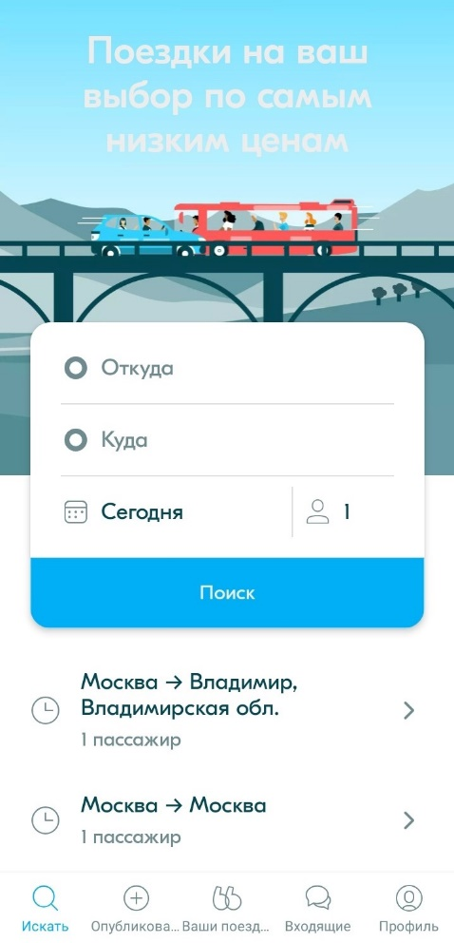

Рисунок 1 – Внешний вид программы «BlaBlaCar»

Достоинства программы «BlaBlaCar»:

1. Приложение бесплатно для выполнения основных функций перевозки пассажиров;
2. Удобный интерфейс;
3. Есть функции чата для общения участников поездки;
4. Отображение предыдущих маршрутов;
5. Возможность фильтровать поиск поездки.

Недостатки программы «BlaBlaCar»:

1. Дополнительная оплата сервисного сбора, которая не входит в сумму поездки;
2. Оплата осуществляется только наличными;
3. Нет возможности следить за маршрутом;
4. Перевозка пассажиров возможна только на автомобилях;
5. Нет гарантии, что поездка обязательно осуществится.
   1. **Приложение «Едем.рф»**

Приложение «Едем.рф» – является как мобильным приложением, так и веб-приложением. Оно бесплатно для скачивания и установки. Есть два способа оплаты поездки: наличными деньгами и все расчеты производятся с водителем, без комиссии сервиса; безналичными деньгами и тогда комиссия сервиса включена в стоимость поездки.

Зарегистрироваться можно по номеру телефона, через «Одноклассники» и «Вконтакте» или через электронную почту.

Внешний вид приложения представлен на рисунке 2.

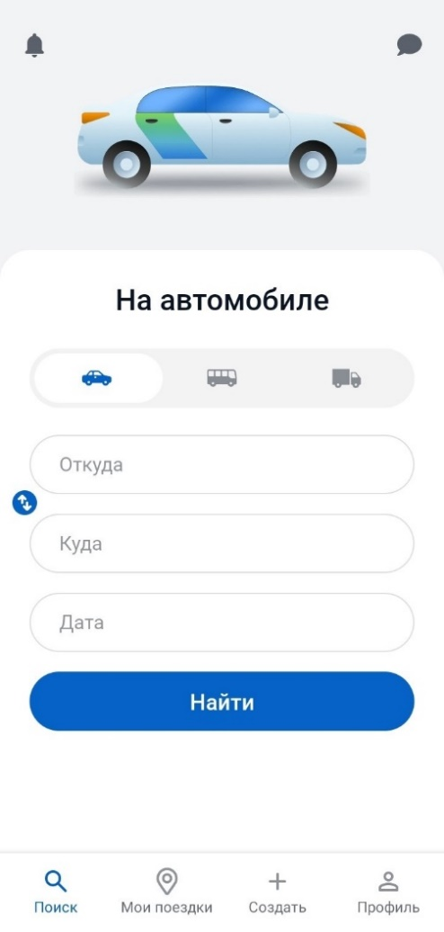

Рисунок 2 – Внешний вид программы «Едем.рф»

Достоинства программы «Едем.рф»:

1. Удобный интерфейс;
2. Присутствуют функции чата;
3. Возможность отслеживания своих поездок;
4. Дополнительная функция «Грузоперевозки»;
5. Сохранение истории поиска;
6. Возможность оплаты поездки безналичными деньгами;
7. Присутствует фильтр поиска поездки.

Недостатки программы «Едем.рф»:

1. Ограниченный набор транспорта: автомобили и автобусы;
2. Дополнительная плата за комиссию при оплате безналичными деньгами;
3. Нет гарантии, что поездка точно состоится;
4. Нет возможности следить за маршрутом поездки.
   1. **Приложение «Перевозка 24»**

Приложение «Перевозка 24» – является мобильным приложением. Скачивание и установка бесплатная. Оно применяется для большинства видов перевозки: грузоперевозки; аренда спецтехники; в том числе и пассажирские перевозки. Регистрация осуществляется по номеру телефона или через электронную почту. Оплата поездки осуществляется по способу, который указан в договоре.

Внешний вид приложения представлен на рисунке 3.

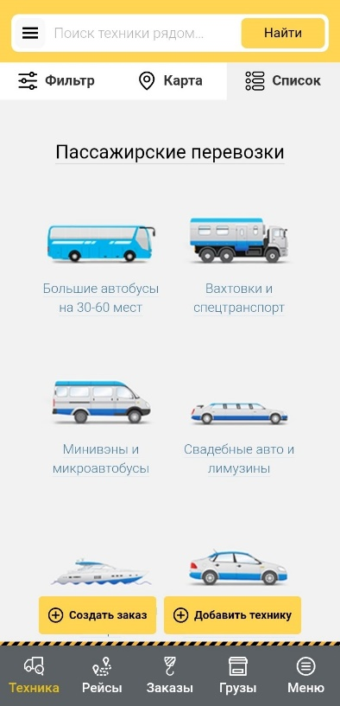

Рисунок 3 – Внешний вид программы «Перевозка 24»

Достоинства программы «Перевозка 24»:

1. Удобный интерфейс;
2. Широкий выбор транспорта (от сухопутного до водного);
3. Возможность для удобства пользоваться картой.

Недостатки программы «Перевозка 24»:

1. Нет основного ориентира на пассажирские перевозки;
2. Приложения является указателем на сайты организаций перевозки пассажиров;
3. Нет функций чата в приложении;
4. Осуществляется не поиск поездки, а аренда транспорта;
5. Приложение актуально только при групповой поездке.
   1. **Приложение «Яндекс Услуги»**

Приложение «Яндекс Услуги» является как мобильным приложением, так и веб-приложением. В «Яндекс Услуги» есть опция «Заказ пассажирских перевозок». Для этого нужно зарегистрироваться в приложении и создать заказ. В заказе уточняется суть перевозки, приводится список требований, указывается адрес, сумма за выполнение услуги, сроки и иная нужная информация. После этого заказ публикуется, и заказчик ждет, когда на его объявление откликнуться.

Также в «Яндекс Услуги» можно стать исполнителем заказа, поэтому приложение ориентировано на пассажиров и водителей.

В зависимости от стоимости заказа «Яндекс Услуги» берет определенный процент за комиссию.

Внешний вид приложения представлен на рисунке 4.

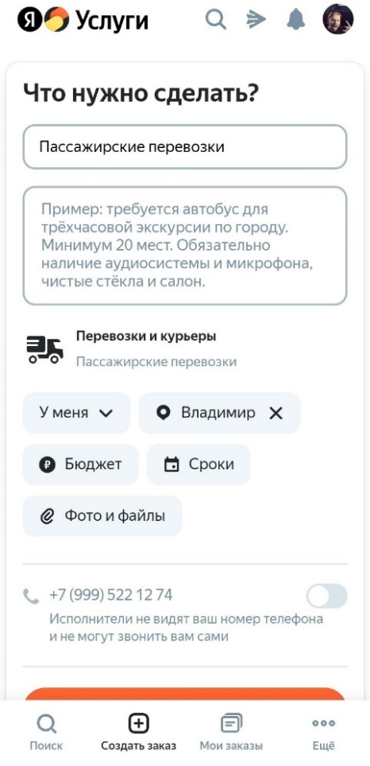

Рисунок 4 – Внешний вид программы «Яндекс Услуги»

Достоинства:

1. Удобный интерфейс;
2. Присутствует функция чата;
3. Простота использования;
4. Более удобно при узкоспециализированных пассажирских перевозках;
5. Возможность оплаты безналичными деньгами.

Недостатки:

1. Приложение ориентировано не на поиск поездки, а на создание заказа и поиск исполнителя;
2. Неудобно использовать при быстром поиске поездки.
   1. **Приложение «Яндекс Такси»**

Приложение «Яндекс Такси» – является как мобильным приложением, так и веб-приложением. «Яндекс Такси» – это популярное российское приложение для заказа такси и организации пассажирских перевозок. С помощью «Яндекс Такси» пользователи могут вызвать автомобиль в режиме реального времени, указать пункт отправления и назначения, выбрать тип автомобиля и оплатить поездку через приложение. Приложение также предоставляет информацию о примерной стоимости поездки и расчетное время прибытия водителя.

Внешний вид приложения представлен на рисунке 5.

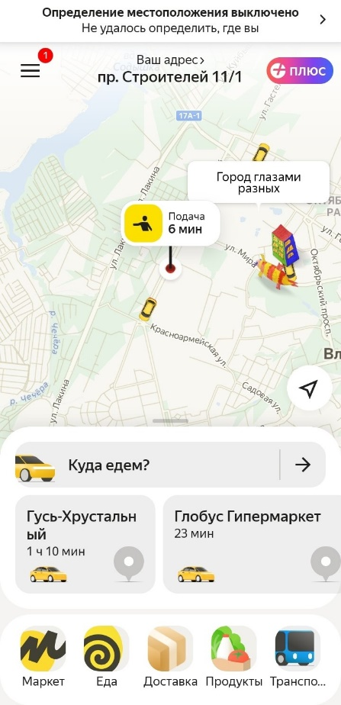

Рисунок 5 – Внешний вид приложения «Яндекс Такси»

Достоинства:

1. Удобный и понятный интерфейс;
2. Присутствует функция слежения за маршрутом;
3. Гарантированность перевозки;
4. Возможность оплаты безналичными деньгами;
5. Возможность просмотра истории заказов;
6. Удобно использовать при перемещении по городу;
7. Дополнительные услуги (Накопление бонусных баллов).

Недостатки:

1. Дороговизна поездки за счет заказа транспорта;
2. Узкий набор транспорта (только легковой автомобиль);
3. В отдаленных районах сетевое покрытие может быть недостаточным;
4. При далеком расстоянии может не найтись исполнителя заказа.
   1. **Приложение «Яндекс Расписания»**

«Яндекс Расписания» – это веб-сервис, на котором можно узнать актуальное расписание самолётов, поездов, электричек, автобусов, теплоходов и паромов. Он подскажет, на каком транспорте можно добраться «из пункта А в пункт Б», сообщит время отправления и прибытия. Если прямого сообщения нет, то сервис поможет найти удобный маршрут с пересадкой.

«Яндекс Расписания» позволяют также узнать стоимость билетов на многие рейсы. Часто можно сразу же забронировать место и купить билет.

Внешний вид веб-приложения «Яндекс Расписания» представлен на рисунке 6.

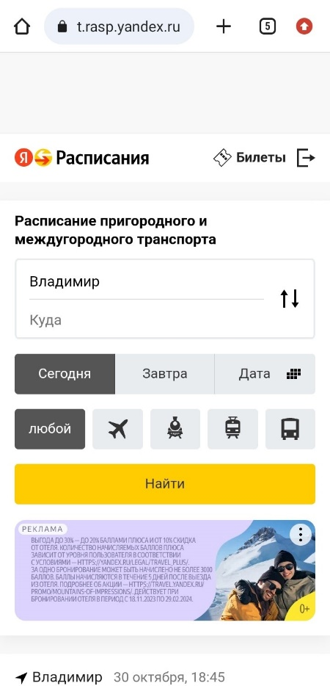

Рисунок 6 – Внешний вид программы «Яндекс Расписания»

Достоинства программы «Яндекс Расписания»:

1. Удобный интерфейс;
2. Возможность бронирования билета;
3. Возможность оплаты билета безналичными деньгами;
4. Обширный набор транспорта;
5. Нет необходимости регистрации.

Недостатки программы «Яндекс Расписания»:

1. Сервис удобен при перемещении из города в город, в провинциях им пользоваться нет смысла;
2. В основном это общественные перевозки, поэтому маршрут строго регламентирован.
3. **Итог анализа**

После анализа выбранных аналогов веб-приложения «Перевозка пассажиров», можно сказать, что приложений для перевозки пассажиров не так много. Приложения, такие как «BlaBlaCar», «Яндекс Такси», «Едем.рф» и другие, предлагают разнообразные возможности для осуществления поиска, заказа, бронирования, оплаты за услугу, а также представляют расписание транспорта.

Каждое из этих приложений имеет свои особенности, но выбор приложения будет зависеть от потребностей, местоположения и предпочтений пользователя.

В итоге, приложение должно обладать удобным интерфейсом, осуществлять возможность слежения за маршрутом, гарантировать осуществление поездки, иметь фильтр для поиска определенных поездок, иметь встроенные функции чата, собирать информацию для учета пользователей, осуществлять безопасную безналичную оплату, иметь широкий выбор транспорта и быть бесплатным.

**СПИСОК ИСПОЛЬЗОВАННЫХ ИСТОЧНИКОВ**

1. «Едем.рф поиск попутчиков для совместных поездок на машине по России» [Электронный ресурс] – Режим доступа: <https://xn--d1abb2a.xn--p1ai/about> (Дата обращения 16.10.2023)
2. «Заказ пассажирских перевозок – Яндекс Услуги» [Электронный ресурс] – Режим доступа: <https://uslugi.yandex.ru/213-moscow/category/perevozki-i-kureryi/passazhirskie-perevozki--198> (Дата обращения 16.10.2023)
3. «Мобильное приложение «Перевозка 24» для перевозчиков и владельцев спецтехники» [Электронный ресурс] – Режим доступа: <https://perevozka24.ru/mobil> (Дата обращения 16.10.2023)
4. «О сервисе Яндекс Расписания» [Электронный ресурс] – Режим доступа: <https://rasp.yandex.ru/info/about> (Дата обращения 16.10.2023)
5. «Условия использования BlaBlaCar» [Электронный ресурс] – Режим доступа: <https://blog.blablacar.ru/about-us/terms-and-conditions> (Дата обращения 16.10.2023)
6. «Яндекс Go – все для передвижения по городу в одном приложении» [Электронный ресурс] – Режим доступа: <https://taxi.yandex.ru/blog/yandeks-go-vse-dlya-peredvizheniya-po-gorodu-v-odnom-prilozhenii> (Дата обращения 16.10.2023)